

项目报告14 2ASK数字通信系统
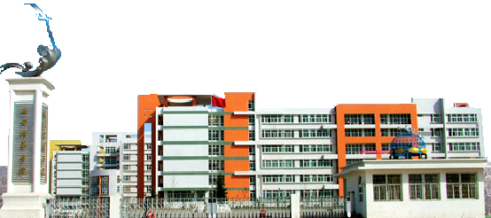

班级__电子信息工程2302__ _
学号___ 20232B1123____
姓名_______曾俊超____ _____
年月_2025年10月14日星期二

1.学习目的
构建2ASK数字调制通信系统。
2.原理说明
（1）二进制振幅键控(2ASK）调制基本原理
“通-断键控(OOK)”信号表达式
波形
（2）2ASK信号的一般表达式
其中
T_{s} － 码元持续时间；
g(t) － 持续时间为T_{s}的基带脉冲波形，通常假设是高 度为1，宽度等于T_{s}的矩形脉冲；
a_{n} － 第N个符号的电平取值，若取
则相应的2ASK信号就是OOK信号。
（3）2ASK信号产生方法
模拟调制法（相乘器法）
键控法
（4））2ASK信号解调方法
非相干解调(包络检波法)
相干解调(同步检测法)
3.项目内容
设数字信息码流为1001，画出下述情况下2ASK信号的调制解调波形。设码元宽度与载波周期相同。
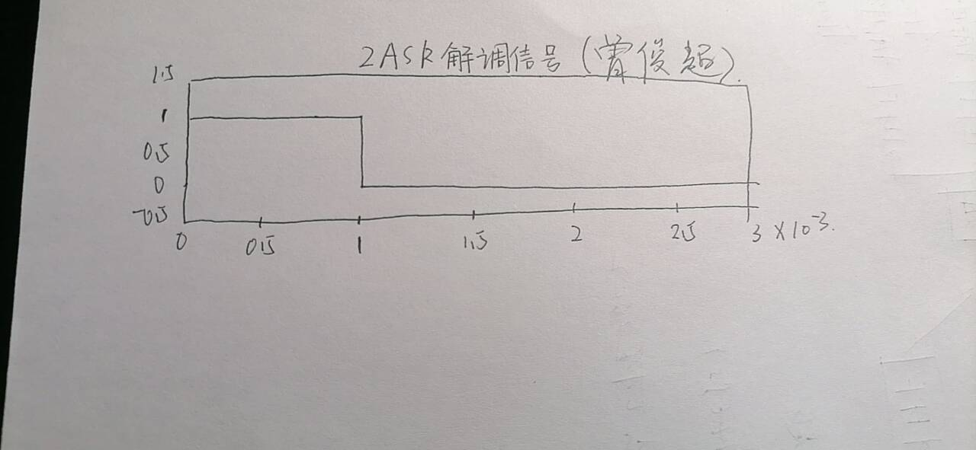
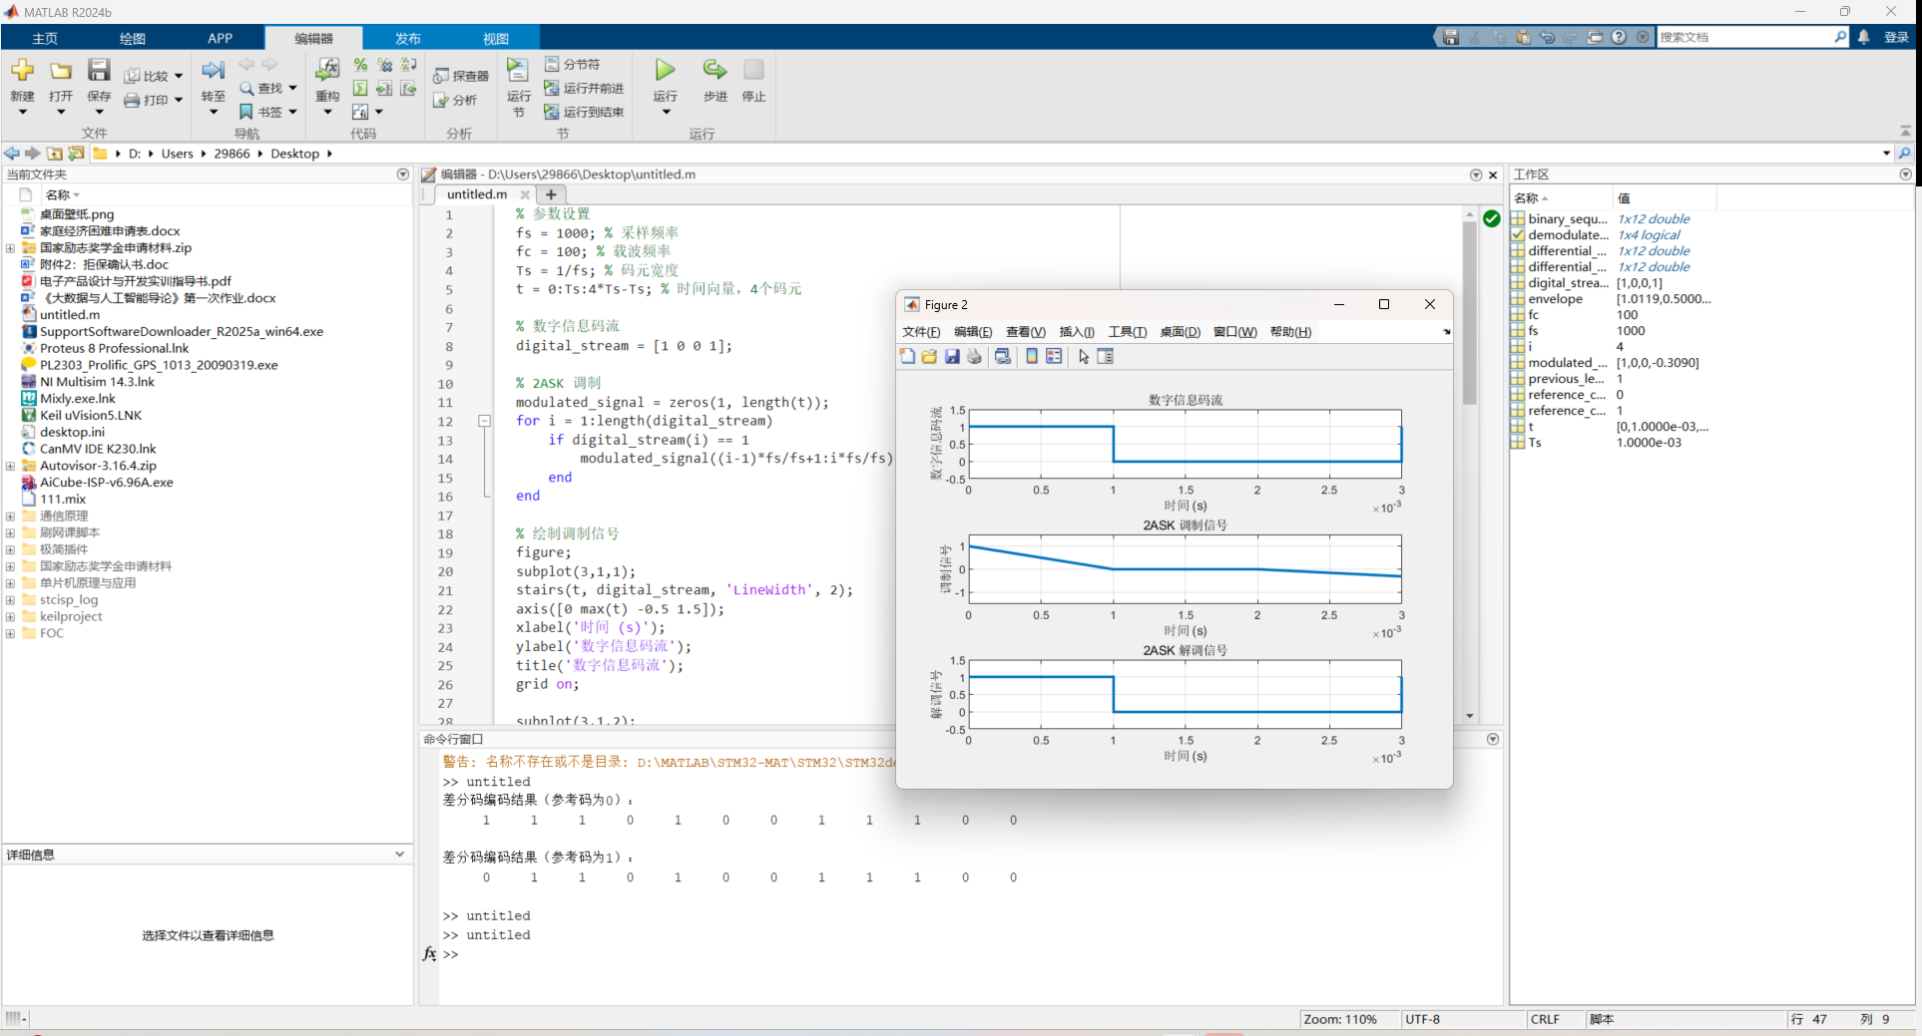
4.项目报告
本项目旨在构建并分析2ASK（二进制振幅键控）数字通信系统。通过学习2ASK的调制与解调原理，包括其基本表达式、产生方法（如模拟调制法和键控法）以及解调方法（非相干解调和相干解调），项目深入探讨了2ASK信号的特性。以数字信息码流“1001”为例，通过MATLAB仿真绘制了调制和解调波形，直观展示了2ASK信号在传输过程中的变化。这不仅加深了对2ASK调制方式的理解，还通过实际操作验证了其在数字通信中的应用效果，为后续通信系统的设计和优化提供了实践基础。

